Рабочий лист
по учебному предмету «Изобразительное искусство»
с применением электронного обучения и дистанционных образовательных технологий
Класс: 4-А Ф.И.О. Сунгурова И.А.
II неделя (13.04-17.04)
№ п/п | Дата | Раздел | Тема | Форма урока | Содержание  (задания для изучения) | Текущий контроль |  | Итоговый контроль |  | Консультация |  | Разноуровневые домашние задания
 |  |  |  |  |  | форма | сроки | форма | сроки | форма | сроки
29 | 16.04 | Искусство объединяет народы | Мудрость старости | Дистанционное и электронное обучение | 1.Онлайн-урок в электронном журнале.  2. Просмотреть видеоурок  Другие ресурсы  https://yandex.ru/video/preview/?filmId=3182797432282541345&text=4%20кл.%20изобразительное%20искусство%20видеоурок%20РЭШ%20Мудрость%20старости&path=wizard&parent-reqid=1586424323498951-378529638334841784900154-production-app-host-sas-web-yp-39&redircnt=1586424332.  3. Прочитать материал в приложении 1 к уроку  4.Задание: изобразить любимого пожилого человека, стремиться выразить его внутренний мир см. приложение 2 к уроку | Сам. работа  Изобразить любимого пожилого человека | 16.04 | Проверочная работа №4 Тест | 14.05 | телефон | 16.04  до 19 ч | Без задания

Приложение к уроку 16.04
Красота человека определяется не столько внешними чертами, сколько его духовным богатством, мудростью. Пословицы, которые мы прочитали, говорят о мудрости старости.
Старость — сменяющий зрелость возраст, в который происходит постепенное ослабление деятельности организма. (из словаря Ожегова)
Мудрость - глубокий ум, опирающийся на жизненный опыт. (из словаря Ожегова)
Красота пожилого человека определяется не столько внешними чертами, сколько его духовным богатством, мудростью. Есть красота, которую видно сразу. Но есть более глубокое понимание красоты. Чтобы увидеть эту красоту, нужны, сердечная чуткость и душевное усилие.
С возрастом в лице человека все яснее проступает красота иная – красота опыта прожитых лет, пережитых радостей, тревог и свершенных дел. Приходит высокая красота понимания других людей, мудрость души.
Возраст проявляет, обостряет в лице человека черты его характера и особенности судьбы.
Красоту старости любой человек, народ видит в мудрости, которую человек приобретает, пройдя трудную и долгую жизнь. Прекрасен закат жизни, освещенный этим высокими нравственными качествами. Эту красоту воспевают поэты и художники в своих произведениях. Послушайте стихотворение Расула Гамзатова «Дедушка».
Я шагаю с дедушкой,
Думаю о том,
Что и я наверное,
каждому знаком.
И с людьми здороваюсь,
Как большой в пути.
Хорошо мне за руку
С дедушкой идти!
Много знает дедушка
Былей-небылиц:
Про луну и солнышко,
Про зверей и птиц,
Я вопросы разные
Задаю ему:
-Где?
- Зачем?
-А скоро ли?
-Сколько?
-Почему?
Мне на все мой дедушка
Может дать ответ,
Хоть ему сто лет…
Посмотрите, как трогательно воспета красота старости, сколько тепла несут эти строки. Если в стихотворении мы можем выразить всю красоту при помощи слов, то, как же мы покажем это в изображении?

Рембрандта Харменса ван Рейна «Портрет старика в красном» (Голландия1606-1669)
- Что вы здесь видите?

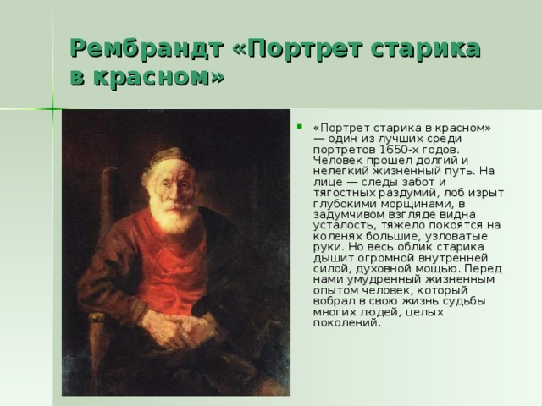

Это трагическая повесть о нелегко прожитой жизни. Поток света выхватывает из темноты фигуру старика. Вглядитесь в выражение лица седая борода, нахмуренный лоб и взгляд темных глаз придают герою картины облик библейского мудреца.
Чуть согнутые плечи старика, натруженные руки с узловатыми венами рук. Они могут многое поведать о человеке.

Леонардо да Винчи «Автопортрет» (Италия 1452-1519 )
- Кто изображен на этом портрете?

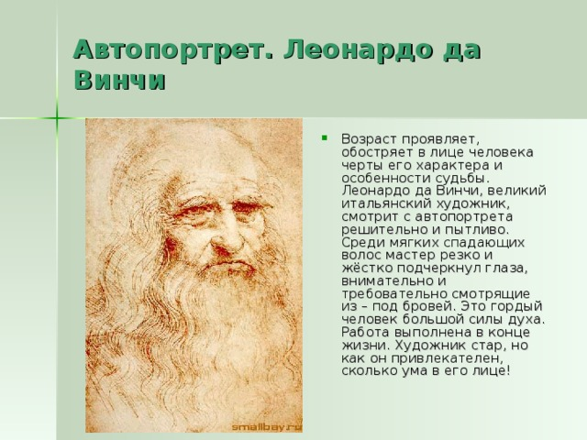

По всей вероятности, Леонардо да Винчи было шестьдесят два года, когда он нарисовал автопортрет. Великий итальянских художник, смотрит с автопортрета решительно и пытливо. Среди мягких спадающих волос мастер резко и жёстко подчеркнул глаза, внимательно и требовательно смотрящие из-под бровей. Это гордый человек большой силы духа. Он сделал так много и все же осуществил так мало. На пороге старости он оказался без дома, без покровителя. Он был почти всеми забыт. Даже его образ сохранился только на этом единственном рисунке.
- На чем здесь сделан акцент?

Пословицы
Молодость плечами покрепче, старость головою.
Хоть большая борода, да душа молода.
Уважай старика, сам стар будешь.
От совета старых людей голова не болит.
Сам стар, да душа молода.
Ребёнку дорог пряник, а старику – покой.

Приложение 2 к уроку 16.04

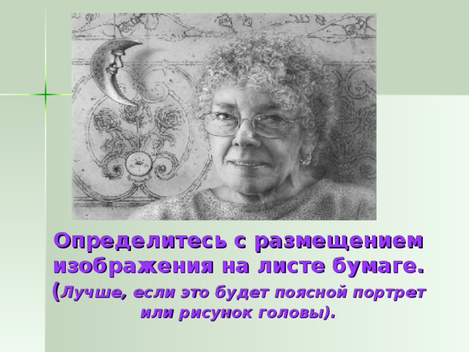

Вспомогательными, еле заметными, линиями отметить на лице местоположение частей лица.
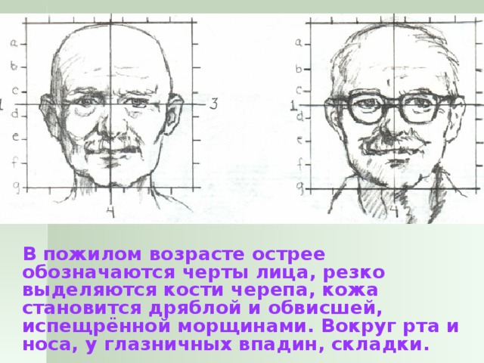
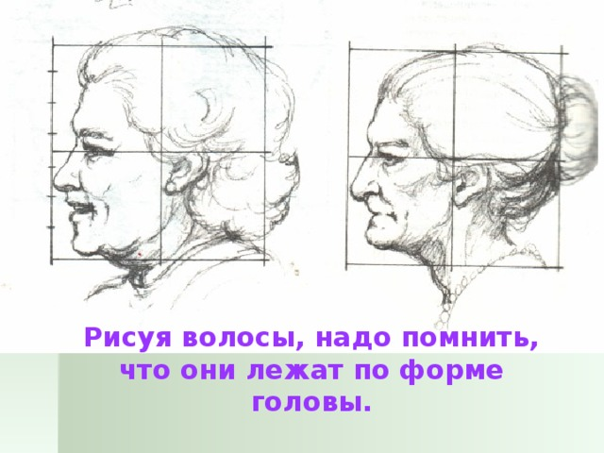

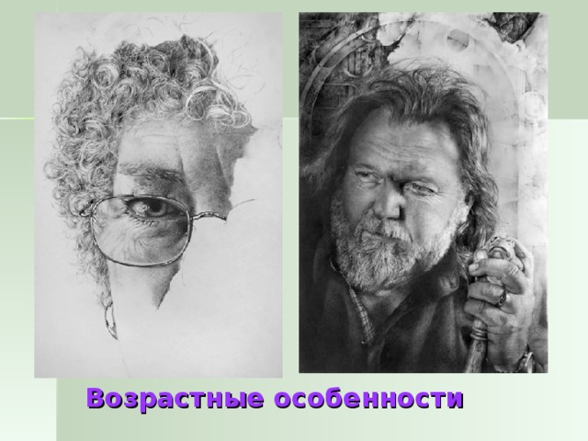
Требования к работе
Вертикальное расположение листа.
Соблюдение пропорций тела, лица.
Выразительность, законченность.
Название работы.

